Bài dự thi tìm hiểu “Lịch sử quan hệ đặc biệt Việt Nam – Lào, Lào – Việt Nam”
Khoa: Khoa Học Cơ Bản
Giảng viên: Lê Nguyễn Mỹ Trâm

Đề cương nội dung chính 12 chủ đề thi viết tìm hiểu “Lịch sử quan hệ đặc biệt Việt Nam – Lào, Lào – Việt Nam”

Chủ đề 9. Những cảm nhận về nền văn hóa, về đất nước và con người Lào.
Lào có đường biên giới khá dài với Việt nam về phía đông (2069 km) dọc theo dãy Trường sơn và được nghe nói về gió Lào nóng khô kinh khủng khi thổi qua miền Trung Việt Nam, trong tôi luôn thôi thúc một mơ ước được viếng thăm đất nước này, đất nước mà đối với Việt Nam như đôi bạn thân, là người hàng xóm tốt bụng. Vì chưa có điều kiện thực hiện một chuyến đi khám phá về đất nước thú vị này nên tôi quyết định đi thăm đất nước này một vòng qua mạng với những chuyến du lịch của những người có điều kiện.
- Qua các bài đọc tôi thích nhất là các bài nói về con người của đất nước Lào:
- Người Lào hơn hẳn Việt nam ở chỗ xe chạy rất trật tự và không bấm còi inh ỏi. Người dân đa phần tự dàn xếp sự cố khi có va chạm (một phần là do thủ tục xét xử tai nạn giao thông khá lâu trên 3 tháng), không có hiện tượng chửi rủa và đánh nhau. Ở Việt Nam mỗi khi có va chạm thì không ai chịu nhận lỗi. Việc trước tiên là lo gân cổ cãi để chạy tội và nếu không cãi lại thì dừng vũ lực ngay. Người bị thiệt không có pháp luật bảo vệ.
- Đa phần dân Lào sống bằng nghề nông (85%), lúa nước chỉ trồng 1 vụ (họ nói chỉ cần đủ ăn).
Người Việt Nam cũng làm nông như người Lào nhưng cái hay của người Lào mà tôi thấy là tính khiêm tốn vá tính không bon chen tranh giành. Giáo lý Phật có lẽ đã ăn sâu vào tiềm thức con người Lào hình thành nhân cách sống vị tha, hiền hòa trong cư xử, sinh hoạt cộng đồng. Họ quan niệm ở kiếp này cuộc sống chỉ là tạm bợ nên không cần bon chen, ganh đua. Khi người thân qua đời họ không than khóc, biểu hiện đau đớn mà cho rằng người chết được lên cõi Phật vĩnh hằng.

- Người Lào không quan trọng cuộc sống vật chất. Họ xây nhà không cần xây uy nghi, thường chỉ xây một trệch một lầu kể cả cơ quan công quyền (trừ các cơ quan lớn ở thủ đô như tòa nhà Quốc hội, Dinh Chính phủ, và một số dinh thự của các đại gia). Họ có cách trang trí mái nhà khá đẹp của người dân dù cho là nhà bằng gỗ hay xây kiên cố. Các mái che chắn nhau làm thành nhiều tầng trông lạ mắt. Xây nhà không chỉ nhắm mục đích để ở mà còn tính đến đặc điểm nghệ thuật tuy đơn giản nhưng lạ, bắt mắt.
- Người Lào đa phần theo Phật giáo (Theravada), một ít theo Kito và đạo Hồi. Điều này rất gần gũi với người dân Việt Nam. Người dân Việt Nam cũng như người Lào tin vào việc “ở hiền gặp lành”.
- Người Lào khác người Việt Nam ở chỗ rất coi trọng quan hệ láng giềng, sống hòa thuận tránh xung đột, tránh nói xấu hang xóm, quan tâm đến láng giềng, không xem nhau như những người xa lạ để đến khi hỏi không biết họ là ai làm nghề gi. Khi có mâu thuẩn không thể dung hòa thì một trong họ dời nhà đi nơi khác chứ không đánh chửi nhau.
- Ở Lào trẻ em không bị đánh mất tuổi thơ vì học hành thi cử triền mien, khác xa trẻ em Việt Nam. Ở Việt Nam trẻ em học nhiều cuối cùng là thế giới chỉ có trên sach vở, còn kỹ năng sống thì rất tệ. Một số trẻ em còn không có tuổi thơ vì còn phải đi làm. Trẻ em ở Lào được đi học đúng nghĩa, không nặng thành tích, không chạy đua theo sự thi đua của giáo viên.
- Ở Lào giữa người lãnh đạo với người dân không có nhiều khoảng cách. Lãnh đạo sống chan hòa, gần gũi với nhân dân, không có nhiều “đặc quyền đặc lợi”. Các lãnh đạo chủ chốt và lãnh đạo địa phương đều lớn tuổi (tổng bí thư đảng Nhân dân cách mạng Lào nhiệm kỳ này là Boungnhang Vorachit (sinh năm 1937) ở tuổi 80).
- Người Lào đối xứ thân thiện với người Việt. Người Việt tại Lào khá đông thường sinh sống tại các tỉnh lỵ và thủ đô Viên Chăn. Họ có nguồn gốc từ Hà Tĩnh, Quảng Bình, Quảng Trị, Thừa Thiên Huế. Đa phần họ làm nghề buôn bán tạp hóa, mở nhà hàng , khách sạn, xường mộc…và thường thành đạt. Người Lào nói người Việt giỏi tính toán làm ăn, cần cù, chăm chỉ trong công việc hơn họ chí mỗi tội hay nhậu nhẹt và chửi tục.
- Người Lào rất thích ca múa, đặc biệt là các làn điệu dân ca truyền thống. Dân ca Lào giàu âm điệu, mang đậm bản sắc dân tộc, có nhiều loại như “lăm, khắp, xõng, kạp” trong đó “lăm” được mọi người ưa thích và phổ biến nhất. Trong những lễ hội lớn không thể thiếu tiết mục múa. Từ người già, trẻ, gái trai đều tham gia múa một cách tự nhiên, thỏa mái. Các điệu múa uyển chuyển, nhịp nhàng theo nhịp trống, động tác tự do cùng với các nhạc cụ truyền thống là khèn (khaen), vồ, trống ….

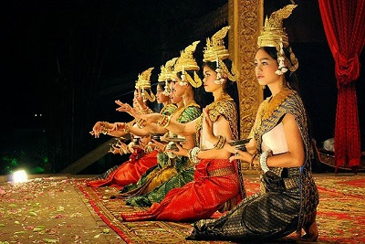
Dù đã đến hay sẽ đến đất nước Lào, các bạn sẽ không bao giờ quên tính cách con người Lào: nhân hậu, hiền lành và không bao giờ vội vã, bon chen, thấm nhuần đạo lí nhà Phật. Một niềm tin vào Đức Phật nhiệm màu.
- Tôi cũng rất thích những lời ngợi khen thực tế về đất nước Lào này. Qua đó tôi hiểu rõ hơn vì sao Việt Nam và Lào như Chủ tịch Hồ Chí Minh đã nói:
''Thương nhau mấy núi cũng trèo,
Mấy sông cũng lội, mấy đèo cũng qua.
Việt Lào, hai nước chúng ta,
Tình sâu hơn nước Hồng Hà, Cửu Long”

1. Ở Lào qui định lưu thông về bên phải giống Việt nam và Campuchia. Đặc điểm này làm cho khách du lịch sang nước Lào không bi bỡ ngỡ như sang Singapore, Indonesia hay Malaysia cảm giác mình chưa xa Việt Nam khi bạn đang đi du lịch nước Lào.
Ở Lào không có xe bus, taxi ngay cả tại thủ đô Viên chăn. Người dân đi lại bằng xe hơi cá nhân (xe chủ yếu là nhập khẩu không bị đánh thuế, rẻ hơn khoảng 80 % so với Việt nam), xe công cộng là xe túc túc giống bên Thái, còn giá cả thì cần thương lượng. Ở Lào không có hiện tượng tắc đường ngay ở thủ đô.
2. Điều thú vị nữa là năm mới của Lào rất khác ở Việt Nam, không bắt đầu vào ngày 1 tháng 1 dương lịch mà lại bắt đầu vào tháng 4 dương lịch, Tết cổ truyền Bunpimay (có nghĩa là mừng năm mới) hay còn gọi là Tết té nước diễn ra từ 13 đến 16 tháng 4.
3. Lào xuất khẩu chủ yếu là khoáng sản, gỗ và điện (điện là thủy điện do Trung Quốc và Việt nam giúp và bán cho Trung quốc và Việt nam). Điện cho sinh hoạt chỉ có ở một số khu vực, đô thị. Lào có tốc độ tăng trưởng trung bình 7% ,GDP năm 2016 là 13.761 USD đứng thứ 122 thế giới, 37 châu Á và 9 DNA.
4. Lào có tới 1400 ngôi chùa lớn nhỏ. Giáo lý Phật có lẽ đã ăn sâu vào tiềm thức con người Lào hình thành nhân cách sống vị tha, hiền hòa trong cư xử, sinh hoạt cộng đồng. Có dịp, các bạn hãy chiêm ngưỡng, viếng và làm lễ Phật tại các chùa chiềng như: Thánh địa Phật giáo Tiểu thừa Thatinghang, chùa tỉnh hội Xayaphum, chùa mẹ Ximuong (tại đây các nhà sư làm lễ buộc chỉ tay cầu phúc và an lành), công viên Phật …. .

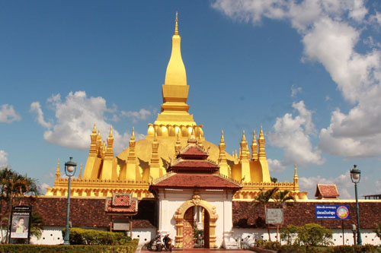

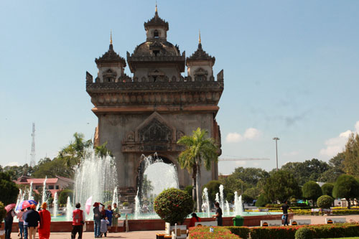

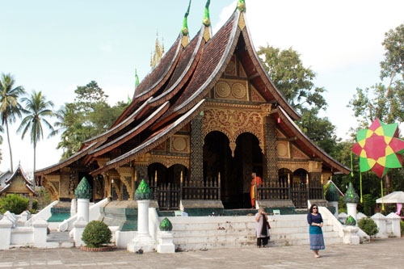

5. Lào có chế độ chính trị giống Việt Nam, chỉ có một đảng. Các tổ chức đảng, quốc hội, chính phủ…gần như là bản sao của Việt nam. Các trụ sở công quyền dựng hai cột cờ treo cờ đảng Nhân dân cách mạng (cờ đỏ búa liềm) và cờ tổ quốc Lào giống bên Việt nam. Các ban bệ của đảng và chính phủ có tên gọi giống bên láng giềng Việt nam.
6. Lào có nhiều lễ hội trong năm: Tết dương lịch, Tết Nguyên Đán, Tết Lào (Bun Pimay) và Tết Hmong. Họ gọi Tết là vui Tết chứ không gọi ăn Tết và tất cả các lễ hội được tổ chức theo truyền thống tôn giáo với hình thức vui chơi là chủ yếu.

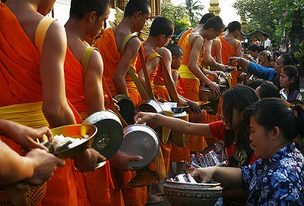
Lễ hội té nước ở Lào

- Nền văn hóa độc đáo của người Lào cũng làm cho tôi hết sức thích thú:

1. Văn hóa ẩm thực Lào
Ẩm thực Lào mang phong cách tương tự các quốc gia láng giềng là Campuchia và Thái Lan: cay, chua và ngọt.
Người Lào giống người Việt Nam ăn gạo là chính; các món ăn có đặc điểm là dùng những gia vị như gừng, me, lá chanh, và nhiều loại ớt khô rất cay. Vị chính trong các món ăn hầu hết các món ăn đều có rất nhiều ớt. Chỉ riêng ớt có hàng chục món: từ ớt chiên giòn, ớt muối chua, ớt sa tế, ớt hầm, ớt luộc …
Món ăn tiêu biểu của người Lào là sự pha trộn giữa cay và ngọt, được trung hòa thêm thảo mộc. Mắm cá (pa dek) và mắm Cheo gồm da trâu, ớt nướng, tỏi nướng, riềng nướng, đường cùng nhiều gia vị thảo mộc trộn lẫn hoặc mắm Muok gồm lòng cá trộn ớt, sả, củ hành… hầu như nhà nào cũng có và nước mắm (nám pla) được người Lào sử dụng hết sức phổ biến.

2. Văn hóa trang phục của người Lào
Từ lâu trong mỗi bản mường, nhân dân có khả năng tự túc được các loại chăn, vải. Khi chưa có thuốc nhuộm, người Lào dùng các loại quả rừng, củ rừng. Các cô gái thích mặc vải hoa, vải kẻ có màu đậm, tươi tắn như màu cỏ cây hoa lá tự nhiên trong rừng núi bao la trùng điệp của quê hương mình. Thanh niên Lào thường cắt tóc ngắn, mặc áo cổ tròn tay ngắn, quần đùi, bên ngoài quấn chiếc khăn gọi là “phạ-xà-rông” màu, kẻ ô vuông. Khi đi lao động ngoài ruộng rẫy, nam giới mặc quần đùi hoặc quần dài nhuộm chàm.
Văn hóa trang phục độc đáo của người Lào còn được thể hiện trong những ngày lễ hội trang trọng, nam giới mặc y phục dân tộc. Đó là chiếc áo sơ mi cổ tròn, khuy vải, cài về phía tay trái. Bên ngoài chiếc quần đùi giản dị, các chàng trai Lào quấn chiếc khăn dài rộng gọi là “phạ nhạo nếp tiêu” màu sắc sặc sỡ (rộng hơn phạ-xạ-rông, khi mặc cuốn qua háng rồi nhét vào cạp sau).



